Перчаточные куклы.
Перчаточные куклы традиционно используются для детских кукольных театров, различных инсценировок, изображений сказок.

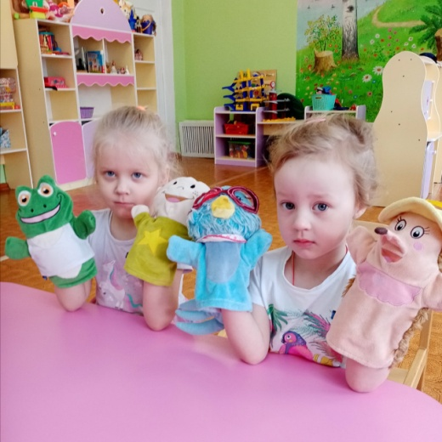

Куклы Би-Ба-Бо.

- помогает духовно развиваться;
- помогает говорить о своих переживаниях, тревогах и радостях, поскольку дети полностью отождествляют себя с куклой;
- развивает речь.

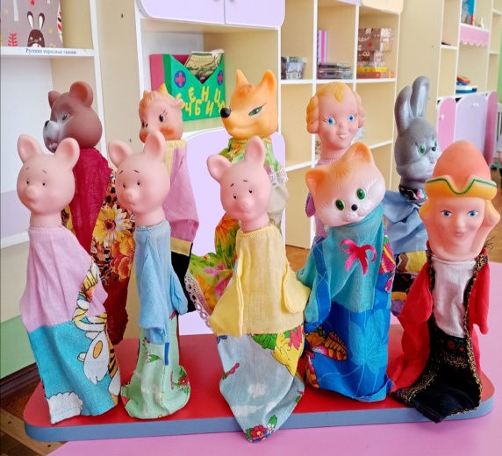

Куклы – герои народных и авторских сказок
несут в себе за данность образа, стабильную нравственную характеристику, несмотря на меняющиеся сюжетные линии в игре. Активная речь ребенка во многом зависит от развития тонких движений пальцев. Упорядочиванию и согласованности речевой моторики способствуют многообразные движения пальцев руки. Этим обусловлено применение ручных кукол для коррекции речевых нарушений. Один вид «веселого Петрушки», который оживает и действует на глазах детей, вызывает большой интерес, создает непринужденную атмосферу, побуждает к речевому общению. Огромную радость испытывают дети, когда сами начинают управлять куклой. Работая с куклой, говоря за нее, ребенок по-иному относится к собственной речи. Игрушка полностью подчинена воле ребенка и в тоже время заставляет его определенным образом говорить и действовать. Кукла отвлекает внимание ребенка от речевых трудностей.

Куклотерапия - это не только психотерапевтический метод снятия стрессов, тревожности, лечение страхов, развития мышления, памяти, внимания, воображения, но еще и прекрасное средство для коррекции и развития речи у детей дошкольного возраста Самое главное, нужно быть очень чутким педагогом, чтобы не навредить.

Муниципальное дошкольное образовательное
учреждение «Детский сад №105»

Куклотерапия,
как средство развития речи
младших дошкольников.

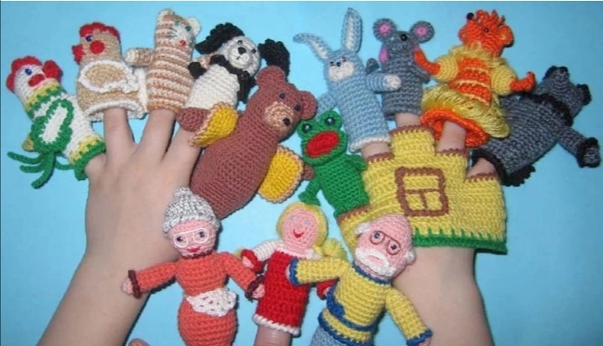

Подготовила воспитатель: Белоусова О.А.

Ярославль, 2023г.

Куклотерапия – это метод комплексного воздействия на детей для обогащения и закрепления знаний, которые мы преподносим в разных видах деятельности.
Куклотерапия – это раздел арт-терапии, использующий в качестве основного приёма психокоррекционного воздействия куклу, как промежуточный объект взаимодействия ребёнка и взрослого.
Куклотерапия как метод основан на процессах общения ребенка с любимым героем мультфильма, сказки или любимой игрушкой. Ребенок, познавая реальный мир, его социальные связи и отношения, активно проецирует воспринимаемый опыт в специфическую игровую ситуацию. Основным объектом такой социальной проекции являются куклы. По мере разворачивания сюжета эмоциональное напряжение ребенка сменяется поведенческими эмоциональными реакциями и снятием нервно-психического напряжения. Игра с куклой — это тот мир реальности, в котором живет ребенок.
Куклотерапия позволяет объединить интересы ребенка и коррекционные задачи педагога, дает возможность самого естественного и безболезненного вмешательства взрослого в психику ребенка с целью ее коррекции или психопрофилактики.

Коррекционно - воспитательные задачи:
1. Развивать познавательную сферу ребенка.
2. Развивать эмоционально-волевую сферу.
3. Формировать коммуникативные навыки.
4. Обогащать представления об окружающем мире.
5. Развивать двигательную сферу, в том числе
мелкую моторику.
6. Активизировать и развивать речь.
7. Корректировать отношения в системе ребенок-родитель.

Функции куклотерапии:
Коммуникативная — формирование эмоционального контакта детей в коллективе. Релаксационная — снятие эмоционального перенапряжения.
Воспитательная — психокоррекция проявлений личности в игровых моделях жизненных ситуаций. Развивающая — развитие психических процессов (памяти, внимания, восприятия и т. д.), моторики. Обучающая — обогащение информацией об окружающем мире.

Что же даёт куклотерапия?

1.Это тренинг, раскрепощающий застенчивых
и аутичных,
2.Лучший способ проиграть и проработать конфликтные ситуации в семье и не только в ней,
3.Формулирование и «отрепетирование» сценариев, образов своего желаемого будущего,
4.Тренинг по умению «держать себя в руках» (навык саморегуляции),
5.Тренинг по вырабатыванию навыков адекватного выражения собственных чувств.
И не только это...
Куклотерапия – лечит.

В куклотерапии используются такие варианты
кукол:

- куклы - марионетки,
- пальчиковые куклы,
- теневые куклы,
- веревочные куклы,
- плоскостные куклы,
- перчаточные куклы.

Куклы – марионетки.
Такая кукла состоит из головы и платья с вшитыми рукавами, она очень проста в управлении: одна нить служит для управления головой, другая — руками. Кукла может иметь одно лицо или сменные лица (что позволяет ребенку моделировать различные эмоции), а может быть без лица (что позволяет ребенку

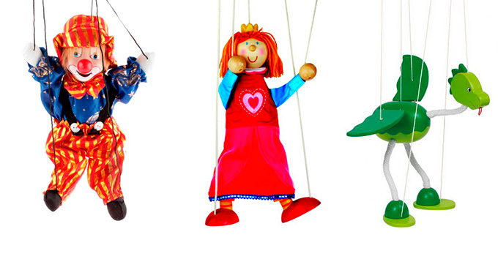

Плоскостные куклы.
Плоскостная кукла представляет собой модель куклы, вырезанной из плотного картона или тонкой фанеры. Как правило, руки куклы крепятся на шарнирах или на кнопках и являются свободно двигающимися. Такого рода куклы используются для работы с детьми, у которых имеются проблемы в общении, поведении, с нарушением образа «Я». Такая кукла может иметь сменный набор выражений лица, которые соответствуют различным эмоциональным состояниям.

